Задание на доработку программы «1С:Управление небольшой фирмой 8»

Исходная информация
Релиз программы – 1.6.4.27.
Выполнены доработки по изменению конфигурации в соответствии с предыдущим ТЗ. Доработки позволяют работать со временем оказания услуг (продается время): планировать время оказания услуги; фиксировать время окончания; рассчитывать факт использованного времени и оплату заказа с учетом аванса.

Описание доработки

Обновление релиза
Обновить релиз программы до 1.6.5.9

Доработка отчета «Текущие посетители»
Необходимо добавить колонку «Количество детей», в которую выводить значение поля «Кратность» из активной (единственной) строки документа.
По возможности сделать автообновление отчета – 1 раз в минуту.
Кроме того, надо уменьшить длину колонок так, чтобы информация в них нормально просматривалась.

Справочник «Контрагенты»
При вводе нового контрагента (в общем списке и в списке для выбора) устанавливать его вид как «Физлицо».

Документ «Поступление в кассу»
Необходимо в форме документа рядом с реквизитом «Сумма» добавить поле «Получено» в таком же формате. При вводе суммы в поле «Получено» справа от него должен появляться текст (текст появляется только, если «Получено» не равно 0):
А) если «Получено» больше «Суммы», то текст «выдать сдачу ХХХХХ руб. ХХ коп.»
Б) если «Получено» меньше «Суммы», то текст «недостаточно ХХХХХ руб. ХХ коп.»
В) если «Получено» равно «Сумме», то текст «получено под расчет»
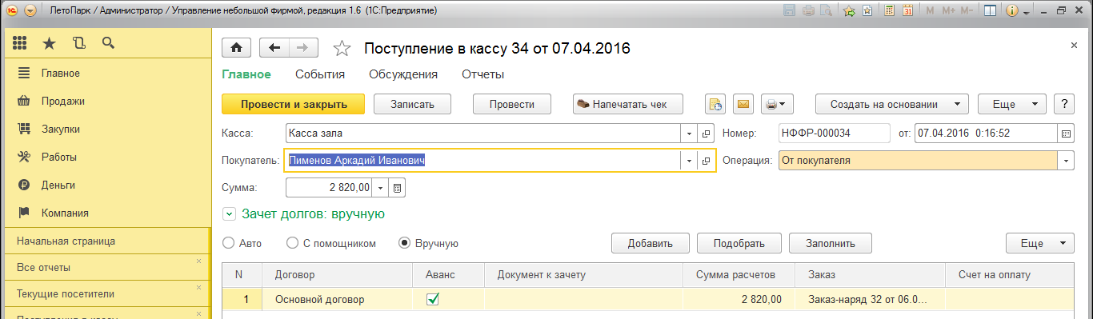
Выдать сдачу 155 рублей 00 копеек
Получено
В указанных текстах убирать лидирующие нули в рублях.

Доработка документа «Заказ-наряд»

Новая кнопка фиксации времени
На форме документа добавить кнопку «Зафиксировать по плану» справа от кнопки «Закончить».
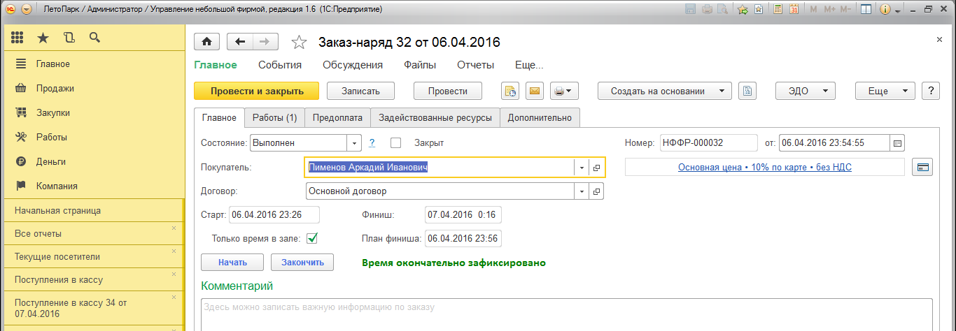
Текстовое поле о статусе времени сдвинуть вправо.
Кнопка «Зафиксировать по плану» видима только при установленном флаге «Только время в зале». Обработка нажатия кнопки:
Если «Статус времени» равно 1, то выдается предупреждение «Старт времени не выполнен» и прервать; если «Статус времени» равно 2 или 3, то проверяется разность между «Планом финиша» и текущим временем. Если разница плюс/минус пять минут, то время финиша устанавливается равным времени «План финиша» и далее идет отработка как по кнопке «Закончить». Если разница плюс/минус более пяти минут, то выдается предупреждение «Разница более 5 минут! Возможно только использование кнопки «Закончить»» и прервать; если «Статус времени» равно 4, выдается предупреждение «Время зафиксировано окончательно, изменение времени не возможно!» и процедура прерывается.

Обработка платежа
После нажатия кнопки «Закончить» на экране появляется форма расчета с клиентом.
Надо модифицировать первую строку сообщения, она должна отражать вид первоначальной оплаты. Должно выглядеть так: «По заказу оплачено ХХХХ,ХХ рублей наличными» или «По заказу оплачено ХХХХ,ХХ рублей банковской картой». Для простоты работы примем допущение, что клиент платит только картой или только налом. Поскольку мы на момент вывода формы уже имеем запрос о документах оплаты, это сделать можно как раз по результатам данного запроса.

Округление суммы документа
Реализовать в строке документа «Заказ-наряд» на закладке «Работы» округление в меньшую сторону до целого рубля в колонке «Сумма» при любых пересчетах: изменение количества, изменение кратности, изменение цены, изменение скидки. Например 50,15 руб. = 50 руб. и 50,95 руб. = 50 руб.
При нажатии кнопки «Закончить» процедура также должна вычислять все суммы с таким же округлением.
При считывании дисконтной карты должно быть такое же округление.

Новые отчеты
Оба отчета должны работать только по продажам времени документов «Заказ-наряд» (когда у них стоит галочка «Только время в зале»)
- Отчет «Статистика продаж по дням недели».
Количество чеков – количество документов по продаже времени;
Выручка – сумма отобранных документов
Средний чек - отношение выручки к количеству чеков.
В колонке «Среднее в день» -сложить все показания в строке и поделить на количество дней.
Предусмотреть возможность выбора периода. Примерный вид (цвет не обязательно, цифры условные, у дней указывать еще и дату):
Дни | Пн 12.03.16 | Вт | Ср | Чт | Пт | Сб | Вс | Среднее в день
Количество чеков | 51.00 | 50.00 | 41.00 | 51.00 | 39.00 | 111.00 | 144.00 | 69.57
Выручка | 10000 | 20000 | 15000 | 20000 | 14000 | 60000 | 70000 | 80000
Средний чек | 196.0784 | 400 | 365.8537 | 392.1569 | 358.9744 | 540.5405 | 486.1111 | 1149.921

- Есть отчет «Статистика продаж по часам». Аналогично предыдущему, но выбирается один день. Формат сделать ровный – рубли и копейки.
Время | 10 - 11 | 11 - 12 | 12 - 13 | 13 - 14 | 14 - 15 | 15 - 16 | 16 - 17 | 17 - 18 | 18 - 19 | 19 - 20 | 20 - 21 | За день
Количество чеков | 5.00 | 6.00 | 14.00 | 10.00 | 8.00 | 7.00 | 13.00 | 16.00 | 20.00 | 11.00 | 1.00 | 10.09
Выручка | 800 | 1000 | 2000 | 1800 | 800 | 700 | 7500 | 7800 | 20000 | 10000 | 100 | 1500
Средний чек | 160 | 166.6667 | 142.8571 | 180 | 100 | 100 | 576.9231 | 487.5 | 1000 | 909.0909 | 100 | 148.662

Лучше совместить оба отчета в один, поскольку по сути они одинаковые, а переключателем делать выбор выводимого варианта.
Отчет встроить в конфигурацию в раздел «Работы» и дать на него права для этой группы.

